**FUNCIÓN 1**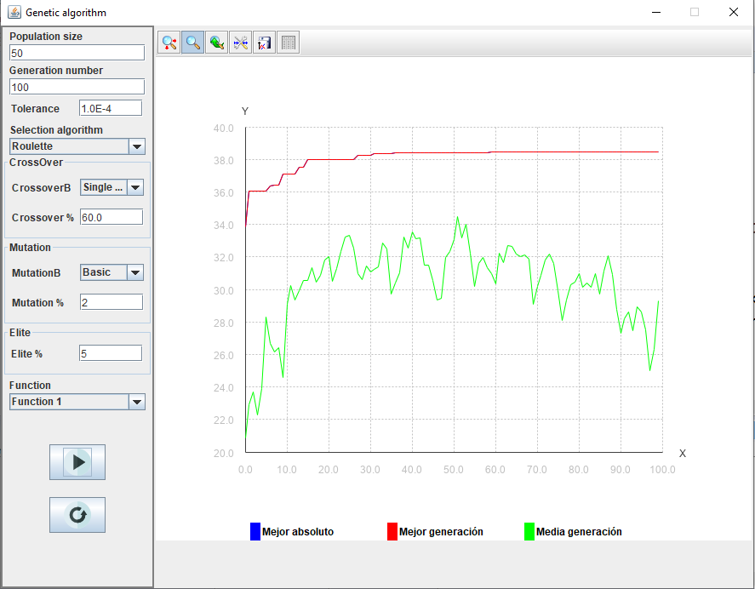Función 1: encuentra su valor máximo en la generación 58, observamos que al tener 5% de elite los mejores de la generación y los mejores absolutos suelen coincidir. La media de las aptitudes suben hasta la generación 25 pero a partir de allí fluctúa mucho y acaba disminuyendo cuando se estanca el mejor absoluto lo cual es normal.

**FUNCIÓN 2** 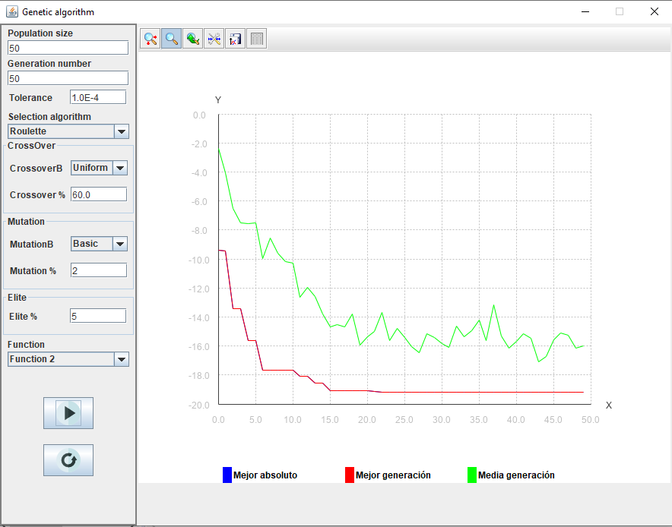

Función 2: Podemos observar que la función alcanza su mínimo en la generación 20. Dado que es el mínimo de dicha función se puede observar que la población no evoluciona más a mejor. A partir de alli la población fluctua en sus valores como se puede observar en la media.

**FUNCIÓN 3**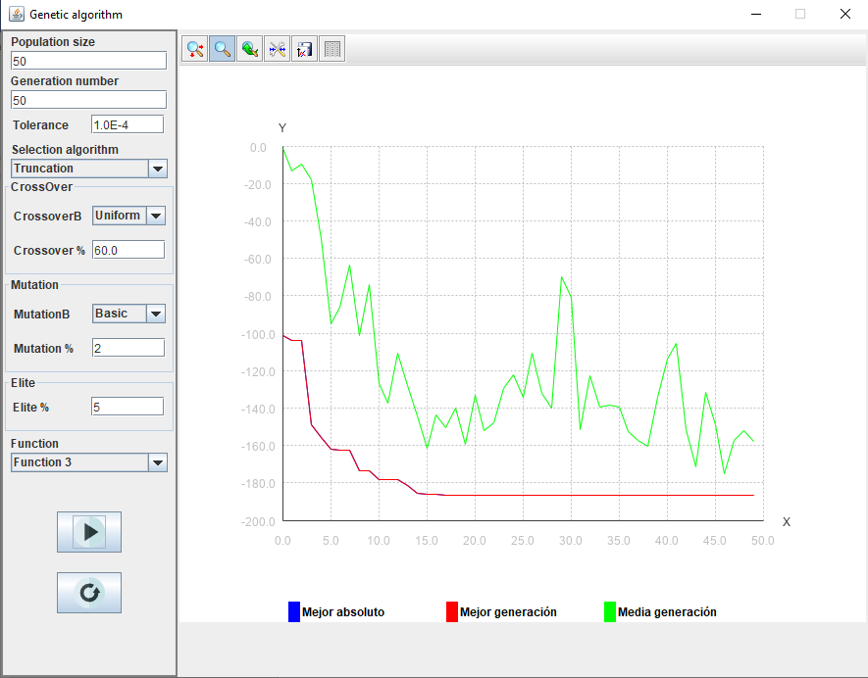

Función 3: Observamos que se encuentra el mínimo deseado en la generación 17.

La media de la generación mejora hasta ese púnto y a partir de allí fluctua mucho, se llega a estropear mucho y en las ultimas generaciones mejora ligeramente.

**FUNCIÓN 4**

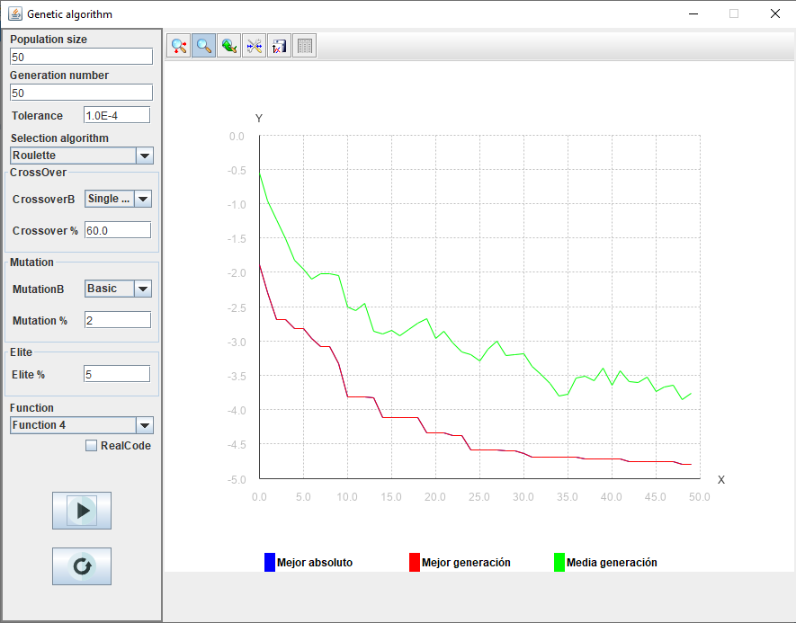

Función 4: Observamos que la población va mejorando continuamente hasta alcanzar su mínimo objetivo casi en las últimas generaciones. La media va evolucionando a la par con los mejores.